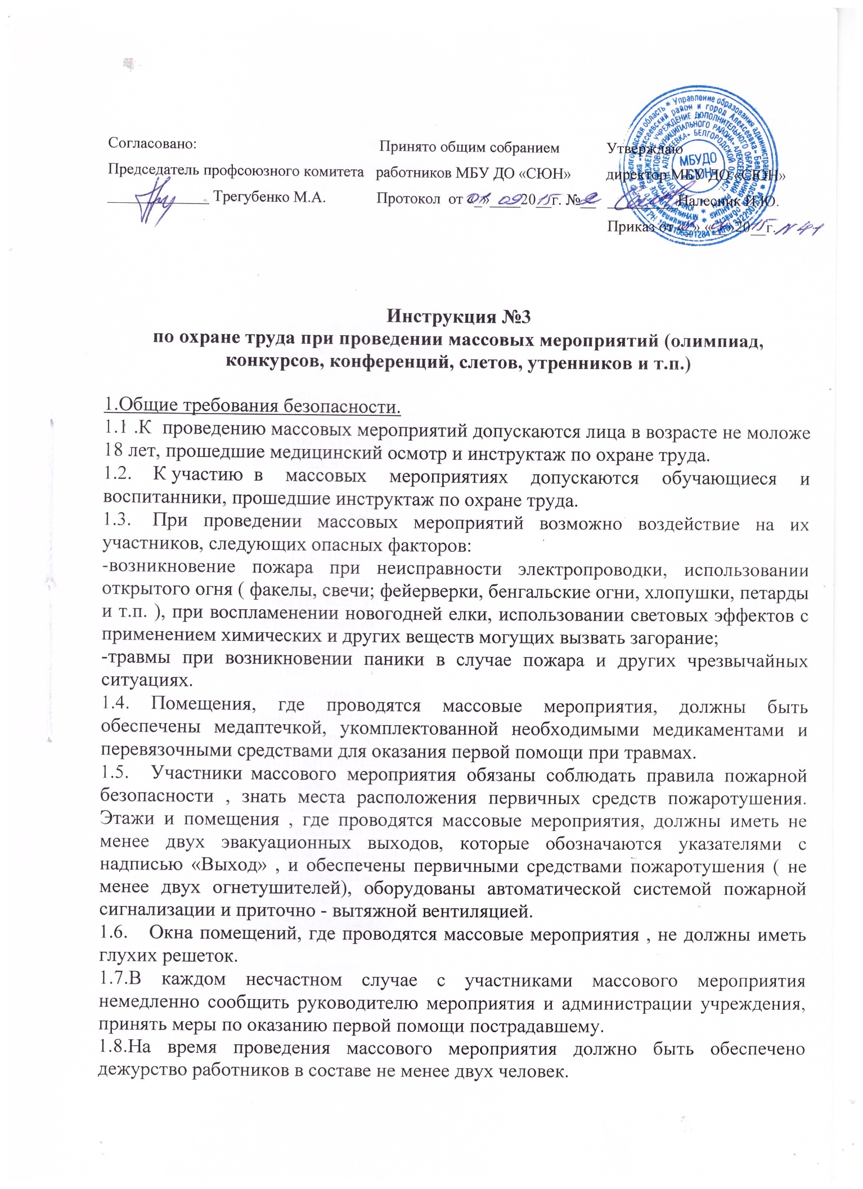1.9.Лица, допустившие невыполнение или нарушение инструкции по охране труда, привлекаются к дисциплинарной ответственности в соответствии с правилами внутреннего трудового распорядка и, при необходимости, подвергаются внеочередной проверке знаний норм и правил охраны труда.
- Требования безопасности перед проведением массового мероприятия с учащимися.
  - Приказом руководителя назначить ответственных лиц за проведение массового мероприятия. Приказ довести до ответственных лиц под роспись.
  - Провести целевой инструктаж по охране труда назначенных ответственных лиц с записью в журнале регистрации инструктажа на рабочем месте.
  - Провести инструктаж по охране труда участников массового мероприятия с записью в журнале установленной формы.
  - Тщательно проверить все помещения, эвакуационные пути и выходы на соответствие их требованиям пожарной безопасности, а также убедиться в наличии и исправности первичных средств пожаротушения, связи и пожарной автоматики.
  - Проветрить помещения, где будут проводиться массовые мероприятия, и провести влажную уборку.
- Требования безопасности, во время проведения массового мероприятия, с учащимися.
  - В помещении, где проводится массовое мероприятие, должны неотлучно находиться назначенные ответственные лица.
  - Строго выполнять все указания руководителя при проведении массового мероприятия, самостоятельно не предпринимать никаких действий.
  - Все эвакуационные выходы во время проведения массового мероприятия закрываются на легко открывающиеся запоры, световые указатели «Выход» должны быть во включенном состоянии, а проходы к дверям не загромождёнными.
  - Новогодняя елка должна быть установлена па устойчивом основании с таким расчетом, чтобы не затруднялся выход из помещения. Ветки елки должны находиться на расстоянии не менее I м от стен и потолков. Запрещается применять для украшения елки самодельные электрические гирлянды, игрушки из легко воспламеняющихся материалов, вату.
3.5. При проведении массового мероприятия учащимися запрещается применять открытый огонь (факелы, свечи, фейерверки, бенгальские огни, хлопушки, спички, петарды и. т. п.), устраивать световые эффекты с применением химических реактивов и любых предметов, могущих вызвать загорание.
- Требования безопасности в аварийных случаях.
  - При возникновении пожара немедленно без паники эвакуировать учащихся из здания, используя все имеющиеся эвакуационные выходы, сообщить о пожаре в ближайшую пожарную часть и приступить к тушению пожара с помощью первичных средств пожаротушения.
  - При получении участником массового мероприятия травмы необходимо немедленно сообщить об этом руководителю мероприятия и администрации учреждения, оказать пострадавшему первую медицинскую помощь, при необходимости отправить его в ближайшее лечебное учреждение.
- По окончании массового мероприятия с учащимися.
  - Убрать в отведенное место инвентарь и оборудование.
  - Тщательно проветрить помещение, провести влажную уборку.
  - Проверить противопожарное состояние помещений, закрыть окна, форточки, фрамуги и выключить свет.

Разработчик инструкции - ответственный по охране труда – Налесник И.Ю.

